Informatika Universitas Muhammadiyah Malang


Disusun oleh:

Nama | NIM
Muhammad Ryan Raihandono | 202110370311464
Raihan saputri utami | 202110370311466
Rafif Rizkilla Alaudin Gunawan | 202110370311469
Eryanda Yusuf Firmando | 202110370311480
Ananda Salasa Artha Gunawan | 202110370311484

Bidang Minat:
Manajemen Proyek Perangkat Lunak
Kelompok 04

PROGRAM STUDI INFORMATIKA
UNIVERSITAS MUHAMMADIYAH MALANG
2024

Laporan MPPL
Modul 1
Kegiatan yang terdapat pada modul 1 adalah membuat tim, menentukan Bussines Case, dan membuat project charter, kegiatan pertama adalah membentuk tim yang berisikan 5 orang yang memiliki role masing masing dan tugas berbeda (Manager, Initiator, Planner, Executor, Closer).
busines Case

1. Rumusan Masalah:
Toko hewan "Oen Pestho" menghadapi tantangan dalam menjaga pangsa pasar dan meningkatkan keuntungan di tengah persaingan yang ketat dari toko-toko hewan besar dan pengecer online. Selain itu, ketersediaan produk yang terbatas dan kurangnya layanan pelanggan yang personal menjadi hambatan dalam mempertahankan dan menarik pelanggan baru.

2. Analisa Situasi Keadaan:
- Pasar hewan peliharaan terus berkembang seiring dengan meningkatnya kesadaran masyarakat akan pentingnya perawatan hewan peliharaan.
- Persaingan dari toko-toko hewan besar dan pengecer online semakin meningkat, menekan margin keuntungan.
- Kurangnya ketersediaan produk yang berkualitas dan layanan pelanggan yang personal dapat menyebabkan kehilangan pelanggan.

3. Kebutuhan Bisnis:
- Memperluas jangkauan produk dengan menyediakan berbagai macam makanan, perlengkapan, dan perawatan hewan peliharaan.
- Meningkatkan layanan pelanggan dengan menyediakan konsultasi ahli dan program loyalitas untuk mempertahankan pelanggan.
- Membangun kehadiran online melalui platform e-commerce dan media sosial untuk menjangkau pelanggan potensial yang lebih luas.

4. Solusi Masalah:
- Memperluas inventarisasi produk dengan menjalin kemitraan dengan berbagai merek terkemuka dan produsen lokal untuk menawarkan beragam pilihan kepada pelanggan.
- Membangun tim yang terlatih dan berpengetahuan dalam perawatan hewan peliharaan untuk memberikan layanan pelanggan yang berkualitas dan personal.
- Membangun situs web e-commerce yang ramah pengguna dan aktif dalam mempromosikan produk dan layanan, serta berinteraksi dengan pelanggan melalui media sosial.

5. Konsistensi Dengan Misi Organisasi:
"Misi Toko Hewan Oen Pestho adalah menyediakan produk berkualitas tinggi dan layanan pelanggan yang unggul untuk memastikan kebahagiaan dan kesehatan hewan peliharaan. Dengan memperluas jangkauan produk dan meningkatkan layanan pelanggan, kami bertujuan untuk memenuhi misi kami dan menjadi tujuan utama bagi para pecinta hewan peliharaan di komunitas kami."

6. Manfaat Yang Diharapkan:
- Peningkatan pendapatan melalui peningkatan penjualan produk dan layanan.
- Meningkatnya kepuasan pelanggan yang menghasilkan retensi pelanggan yang lebih tinggi.
- Meningkatnya kesadaran merek dan reputasi positif di komunitas sebagai destinasi utama untuk kebutuhan hewan peliharaan.

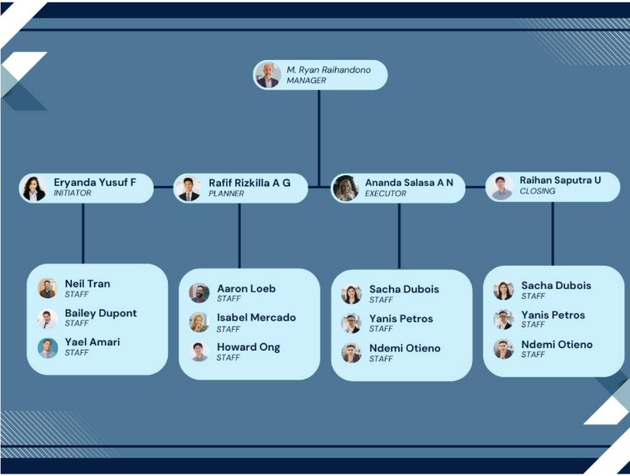

PROJECT CHARTER

1. Informasi Umum Proyek
Judul Proyek : | Pembuatan Aplikasi Pemasaran Pet Shop
Tanggal Mulai Proyek : | 22 Februari 2024
Tanggal Akhir Proyek : | 22 Mei 2024
Informasi Anggaran: | Rp.-

2. Tim Proyek
 | NIM | Nama
Manajer: | 202110370311464 | Muhammad Ryan Raihandono
Inisiator: | 202110370311480 | Eryanda Yusuf Firmando
Planner: | 202110370311469 | Rafif Rizkilla Alaudin Gunawan
Eksekutor | 202110370311484 | Ananda Salasa Artha Nugraha
Closer: | 202110370311466 | Raihan Saputra Utomo

3. Stakeholders
- Dosen pembimbing : Evi Dwi Wahyuni,S.Kom, M.Kom
- Tim manajemen proyek :Muhammad Ryan Raihandono
- Mitra / klient : Stefan

4. Pernyataan Ruang Lingkup Proyek
Tujuan
Proyek ini bertujuan untuk membuat dan menghasilkan sebuah aplikasi system pemasaran yang berfungsi untuk menjual produk seperti makanan, aksesoris, dan juga menawarkan jasa perawatan untuk hewan peliharaan.

Peranan Tanggung Jawab :
- Melakukan pertemuan langsung dengan klient untuk mendapatkan requierement.
- Melakukan review terhadap template internal dan eksternal serta contoh-contoh dokumen manajemen proyek.
- Melakukan riset kepada klient.
Fitur
Aplikasi ini memiliki fitur antara lain :
- Customer login
- Pemilihan kategori belanja
- Produk paling laku
- Deskripsi produk
- Kolom pencarian produk
- System pembayaran
- Metode pembayaran
Tujuan Bisnis
- Faktor Penentu Keberhasilan
- Komitmen dan dukungan dari tim proyek
- Kerjasama dari semua pihak
- Disiplin dengan rencana kerja proyek
- Tersedia semua fasilitas pendukung
- Tersedia SDM yang kompeten

- Keuntungan yang Diharapkan
- Lebih mudah memasarkan produk dagangan
- Dapat meningkatkan penjualan
- Lebih mudah mendapatkan pelanggan baru
- Lebih mudah dikenal oleh mayarakat secara luas

Perkiraan Anggaran dan Analisis Keuangan
Role | Deskripsi Tugas | Anggaran
Manager | Mengawasi proyek | 2.500.000
Manager | Mengorganisir Tim | 2.000.000
Initiator | Membentuk Tim | 4.000.000
Initiator | Menyusun Bussines Case | 500.000
Initiator | Menyusun Project Charter | 500.000
Planner | Menentukan SDLC | 2.000.000
Planner | Menghitung Estimasi Biaya | 2.000.000
Planner | Membuat WBS | 2.000.000
Executor | Desain UI/UX | 3.000.000
Executor | Membuat Kerangka Database | 3.000.000
Executor | Development | 3.500.000
Closing | Testing | 1.500.000
Closing | Menyelesaikan Laporan Proyek | 2.000.000
Closing | Menyerahkan Pada Stakeholder | 500.000

Perkiraan Jadwal
Jadwal
No | Deskripsi Tugas | Durasi  (Hari Kerja) | Tanggal Mulai | Tanggal Selesai
1 | Perencanaan dan Analisis | 5 | 22 Feb 2024 | 28 Feb 2024
2 | Desain Sistem | 10 | 1 Mar 2024 | 14 Mar 2024
3 | Pengembangan Sistem | 20 | 15 Mar 2024 | 11 Apr 2024
4 | Pengujian Sistem | 10 | 12 Apr 2024 | 25 Apr 2024
5 | mplementasi dan Peluncuran | 5 | 26 Apr 2024 | 2 Mei 2024
6 | Pemeliharaan dan Dukungan | 20 | 3 Mei 2024 | 29 Mei 2024

Asumsi dan Batasan Proyek
Asumsi :
- Teknologi yang digunakan dalam proyek akan berfungsi tanpa kendala
- Anggaran yang telah disetujui akan mencukupi untuk melaksanakan proyek dan tidak mengalami perubahan
- Jadwal yang telah dibuat sesuai dengan waktu yang telah direncanakan
- Kebijakan keamanan dan privasi akan tetap konsisten selama proyek berlangung
- Kondisi lingkungan tidak akan berubah secara signifikan selama proyek berlangsung

Batasan :
- Proyek harus selesai dalam jangka waktu tertentu
- Proyek harus dilaksanakan dengan anggaran yang telah ditetapkan
- Pembatasan terkait tingkat resiko yang dapat diterima
- Strategi manajemen resiko yang harus diikuti
- Batasan geografis atau cuaca yang mempengaruhi pelaksanaan pengerjaan proyek

Resiko Proyek
- Terjadinya over budget / pembengkakan biaya
- Terjadinya miss communication dengan stakeholder proyek karena jarang adanya komunikasi
- Waktu untuk pengerjaan proyek terlambat dari jadwal yang sudah direncanakan
- Terjadinya konflik internal yang dapat meghambat pengerjaan proyek

5. Kriteria Keberhasilan Proyek
- Proyek tidak overbudget
- Aplikasi dapat digunakan oleh konsumen
- Memenuhi standar yang telah ditetapkan
- Proyek selesai dan telah sesuai dengan waktu yang ditetapkan
- Mitra / klient puas dengan hasil yang telah dibuat oleh tim
- Dapat mencapai semua tujuan yang telah ditetapkan

6. Tanda Tangan
 | Nama | Tanda Tangan | Tanggal (MM/DD/YYYY)
Pelanggan | stefan

Sponsor Proyek

Manajer Proyek

7. Catatan
Jadwal bisa saja berubah tergantung dari kendala

MODUL 3 – SCHEDULING THE TASK USING PROJECTLIBRE
1. Projectlibre
Projectlibre adalah perangkat lunak alternatif dari Microsoft project bersifat opensource yang berkembang menjadi global provider untuk manajemen proyek perangkat lunak. Projectlibre dirancang untuk membantu manajer proyek dalam perencanaan, pelacakan, dan pengelolaan proyek dengan berbagai fitur yang dimiliki.

2. WBS (Work Breakdown Structure)
WBS atau Work Breakdown Structure adalah suatu konsep dalam manajemen proyek yang melibatkan pemecahan proyek menjadi bagian yang lebih kecil dan lebih terkelola. WBS membantu manajer proyek dan tim proyek dapat memahami struktur proyek dengan lebih baik. Dengan memecah proyek menjadi bagian-bagian yang lebih kecil dan terkelola, proyek dapat lebih mudah dikendalikan, dipantau dan laporan kemajuan dapat lebih efektif.

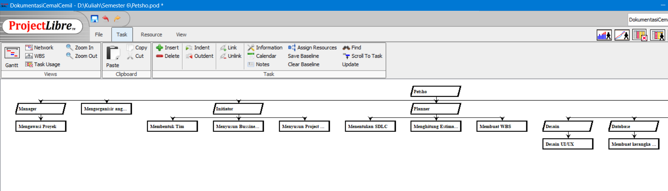

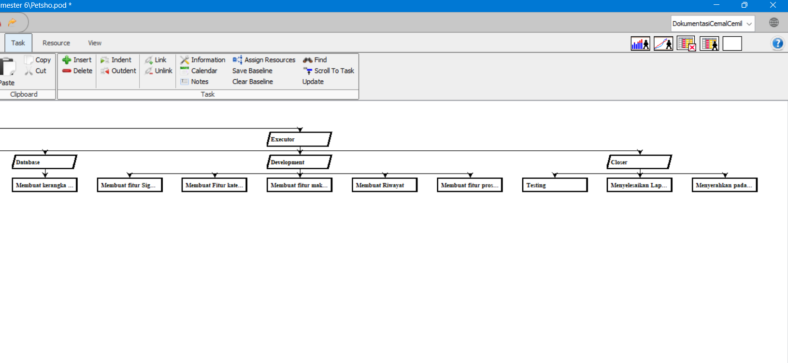
Project petsho kami lakukan pemecahan proyek pada setiap role nya, seperti closer melakukan testing dan untuk manajer yaitu mengawasi proyek dll.

3. Project Network
Project network atau jaringan proyek pada manajemen proyek bertujuan untuk membantu kita dalam memahami dan mengelola ketergantungan tugas secara lebih visual. Project network dapat direpresentasikan menggunakan diagram PERT (Program Evaluation and Review Technique). Diagram ini menunjukkan hubungan antar tugas dan urutan pelaksanaan tugas dalam proyek.

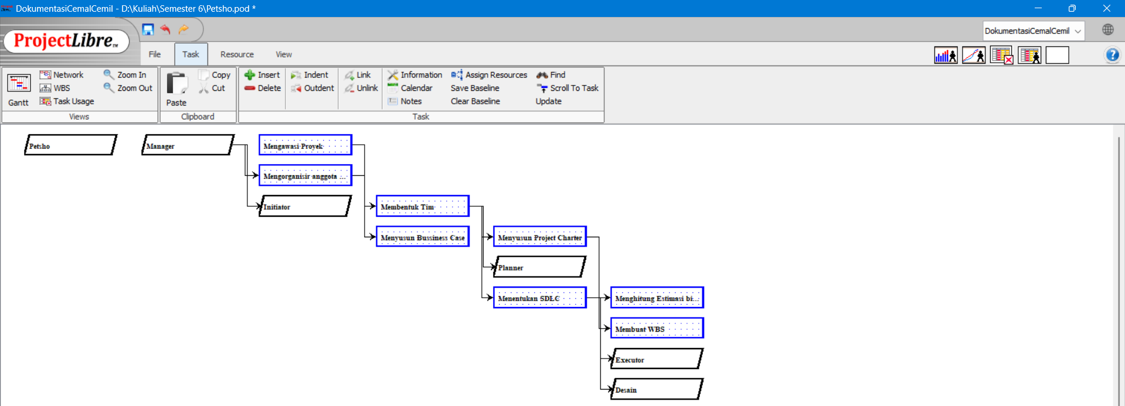
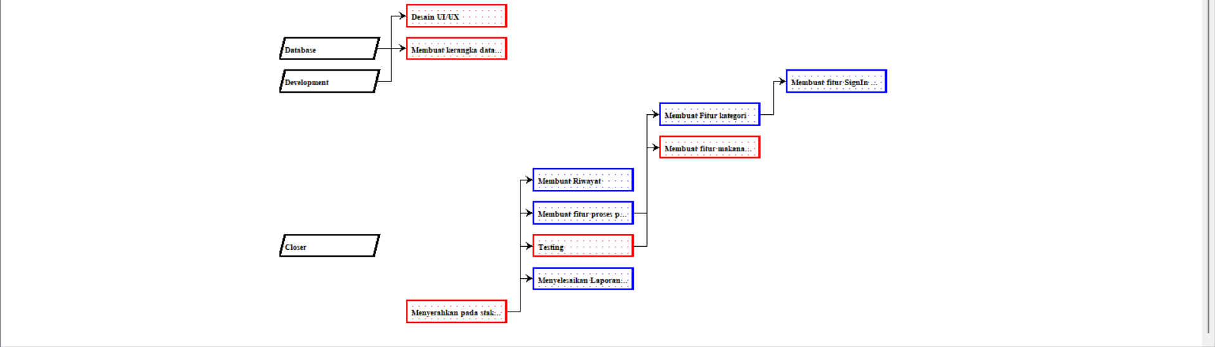

Di projectlibre kita bisa menemukannya di menu Task setelah itu pilih Network, di Project Cemal Cemil sendiri kami sudah membuat turunan dari hubungan antar tugas dan urutan pelaksanaan tugas dalam proyek. Seperti pada kelompok 04 ini ada hubungan antara Initator dan Planner yaitu turunan dari menyusun Bussiness Case selanjutnya adalah tugas bagi sang Planner untuk menentukan SDLC.

4. Backlog
Backlog adalah daftar tugas atau lebih akrabnya disebut dengan to-do list yang isinya lebih spesifik, serta hanya dibuat untuk kebutuhan produk saja. Pembuatan Backlog diatur berdasarkan skala prioritas agar proses penyelesaiannya dapat berjalan dengan efektif.

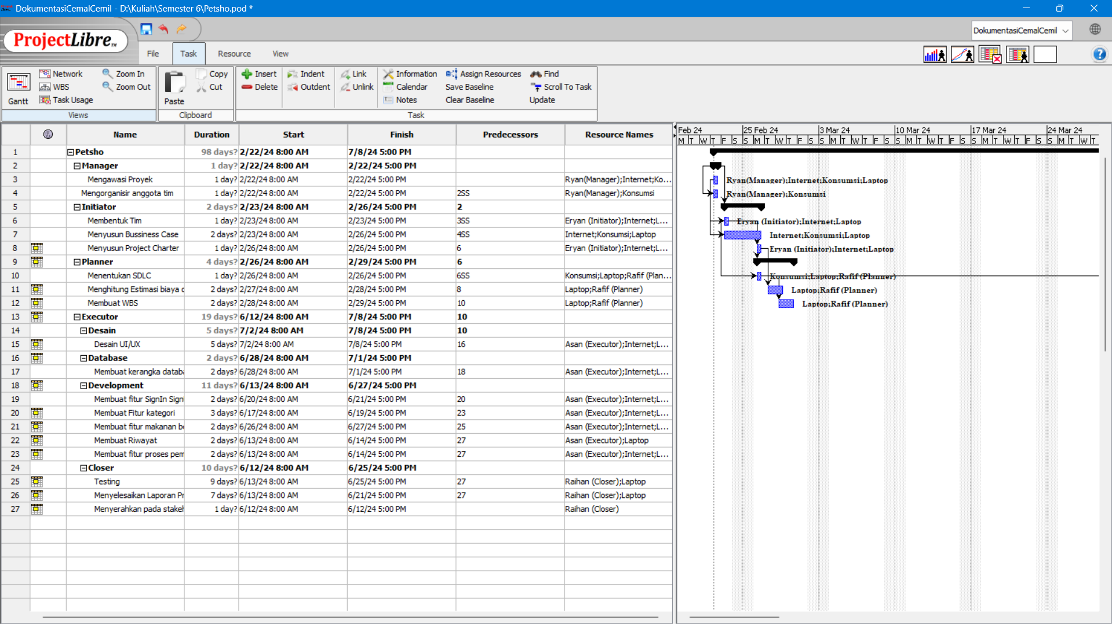

Pada Backlog yang telah kami buat bisa dilihat project name dengan nama cemal cemil selanjutnya setiap role dimasukkan dan juga ada start date yaitu 2/22/24 dan finish date 7/8/2024. Selanjutnya adalah membuat task dari setiap role dengan menentukan urutan dari manajer sampai cloder di prioritaskan setiap tugas. Isi informasi tugas secara detail seperti planner yaitu menentukan SDLC. Dengan durasi lamanya pengerjaan task adalah start dari 2/26/24 8.00 AM sampai dengan 2/26/24 5.00 PM. Dan disini juga terdapat predecessors yang diisi dengan nomor baris task sebelumnya, menunjukkan prioritas task yang saat ini, akan dikerjakan setelah task sebelumnya. Di sebelah kanan menunjukkan Gantt proyek yang membantu kita memvisualisasikan prioritas tugas dan tanggal jatuh tempo.
MODUL 4 – RESOURCE MANAGEMENT USING PROJECTLIBRE
1. Resource Management
Resource Management adalah suatu konsep dan pendekatan strategis dalam pengelolaan sumber daya yang diperlukan untuk mencapai tujuan suatu proyek atau organisasi dengan efektif dan efisien. Sumber daya dalam konteks ini mencakup berbagai elemen seperti tenaga kerja, waktu, uang, peralatan, dan materi. Tujuan utama dari Resource Management adalah untuk mengoptimalkan penggunaan sumber daya tersebut agar dapat mendukung pencapaian target proyek atau organisasi dalam batas-batas yang telah ditentukan. Dengan memahami keterbatasan dan kapasitas setiap sumber daya, tim manajemen dapat merencanakan, mengalokasikan, dan mengawasi penggunaannya secara optimal. Resource Management juga melibatkan identifikasi risiko yang mungkin terkait dengan keterbatasan sumber daya dan pengembangan strategi untuk mengatasi tantangan tersebut.

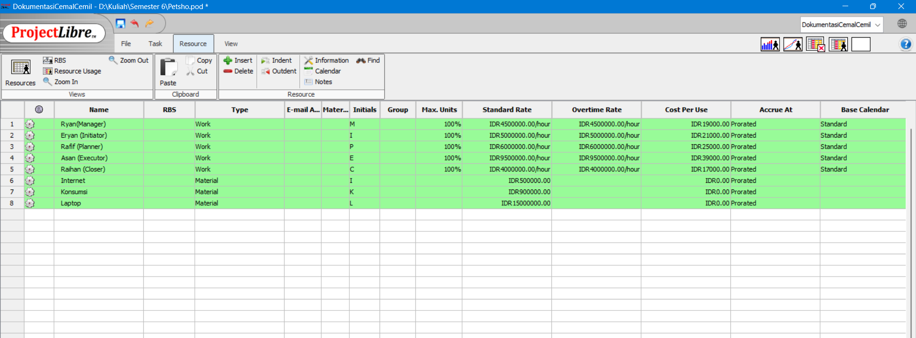

1.1 Penjelasan alasan tentang sumber daya.
Di Project cemalcemil ini kami membutuhkan 5 sumber daya yaitu, Listrik, Internet, Laptop, Handphone, dan konsumsi. Listrik dan Internet adalah sumber daya yang sangat wajib ada untuk project ini, Laptop untuk melakukan berbagai task seperti memprogram aplikasi yang dibuat, membuat laporan dll, handphone untuk berkomunikasi dengan klien, dan konsumsi adalah salah satu kebutuhan primer manusia yang harus dipenuhi.
1.2 Biaya pada setiap sumber daya.
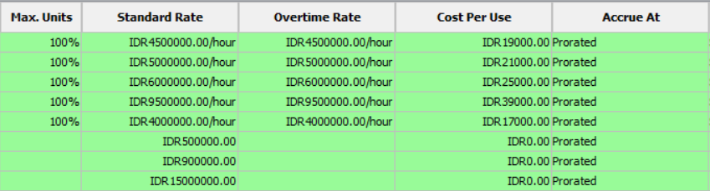

Modul 5
Kegiatan pada modul 5 adalah membuat sprint planning pada jira dengan memilih pada backlog yang sudah dibuat sebelumnya. Untuk hasilnya dapat dilihat pada gambar dibawah

Daftar backlog :
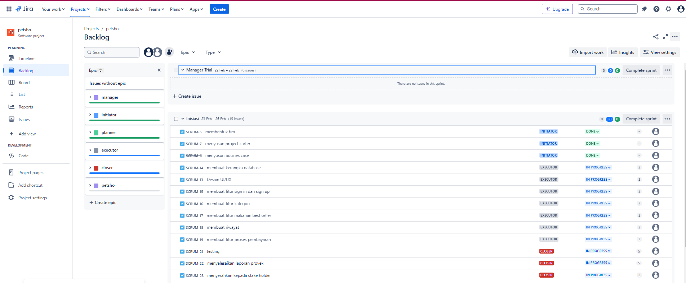

MANAGER
Task Manager: Menampilkan tugas-tugas manager pada proyek yang sudah terlaksana

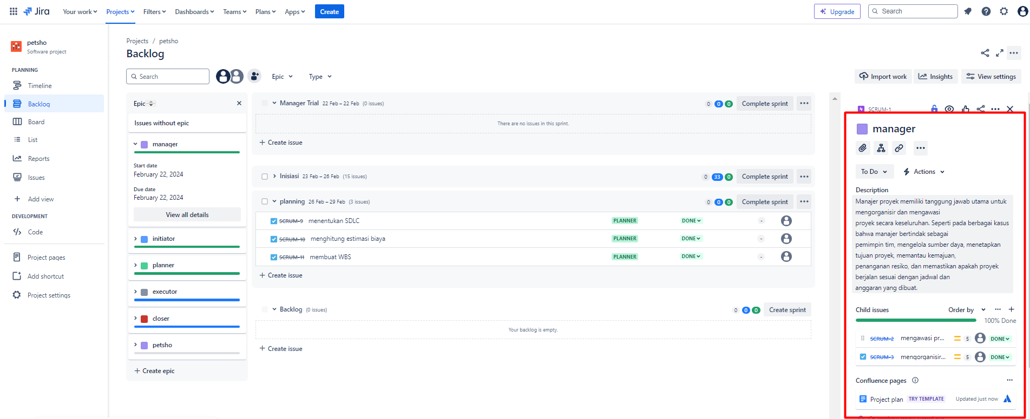
Board Task Manager:

Pada pengerjaan kami terdapat kendala di bagian manager yang tidak dapat menampilkan task manager baik di bagian board maupun backlog. Sehingga, untuk melihat task manager pada backlog harus memilih view all details terlebih dahulu.

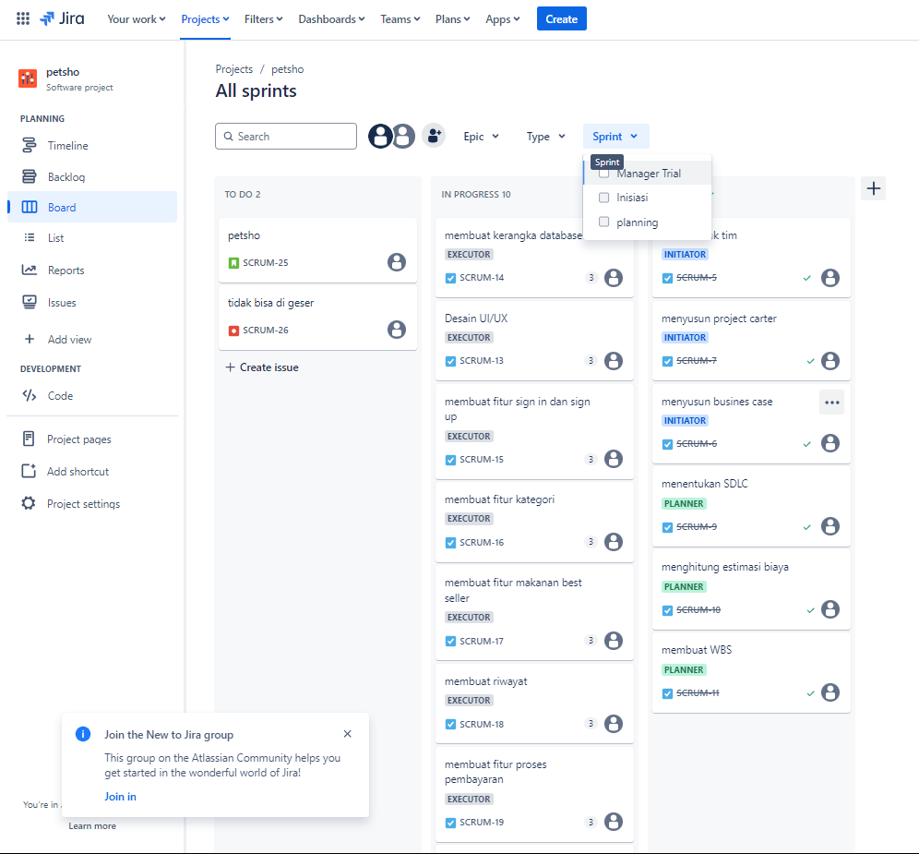
Sprint Report Manager: Menampilkan time report dalam pengerjaan proyek
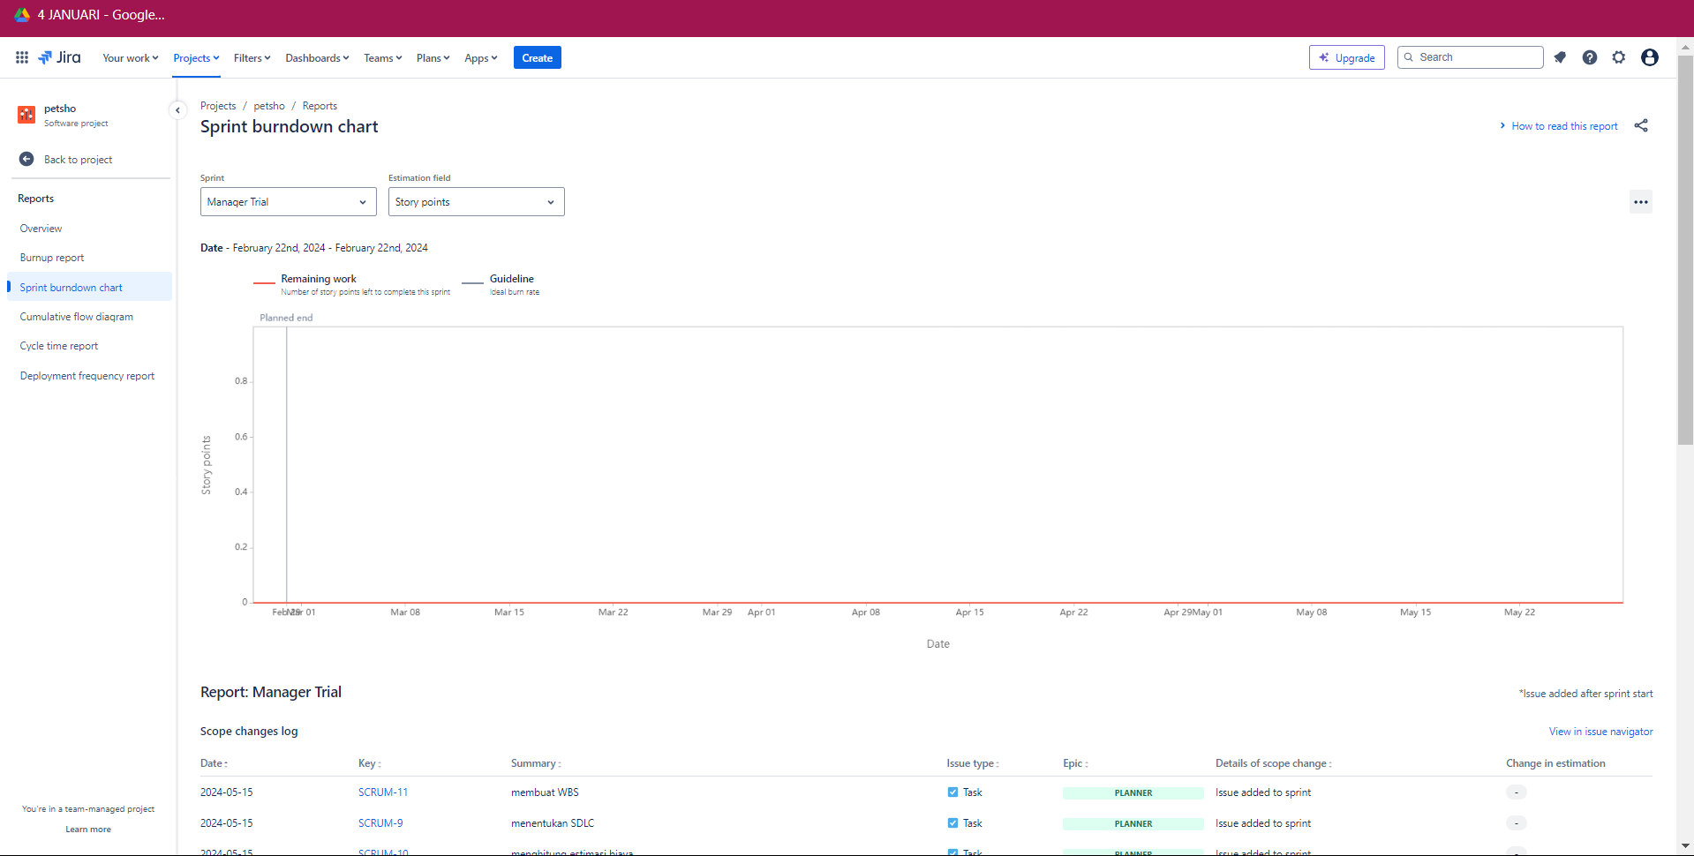
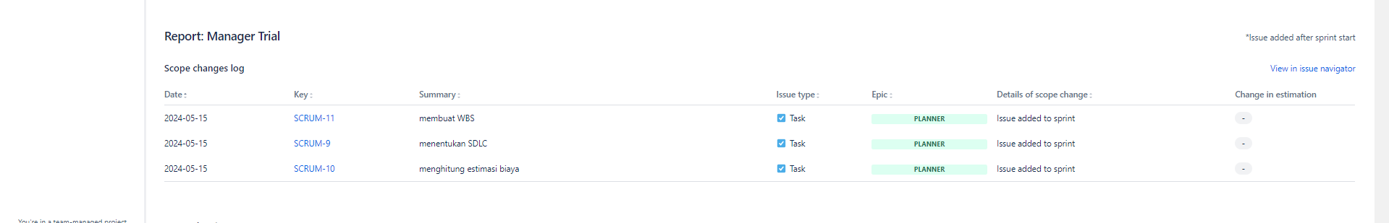
INITIATOR
Task Initiator: Menampilkan tugas-tugas initiator yang sudah terlaksana
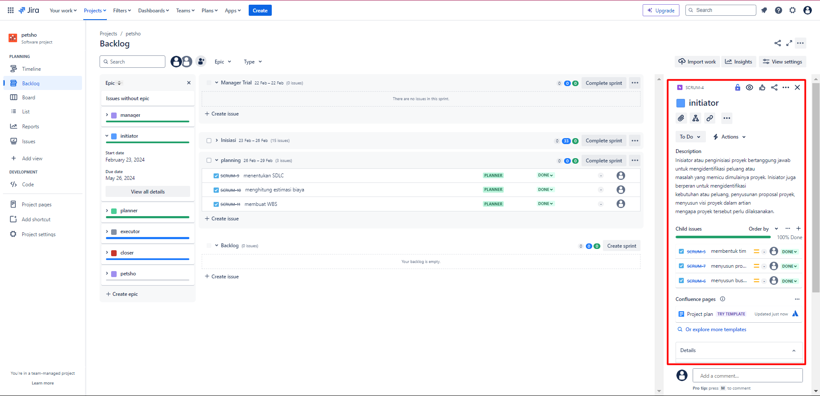

Board Task Initiator: Inisiasi proyek berhasil dibuat dan dikelompokkan berdasarkan waktu pengerjaannya yang sudah selesai dengan status “done”
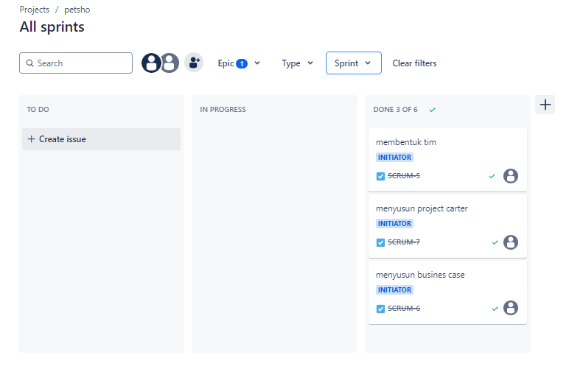

Sprint Report Initiator: Report untuk inisiasi proyek dapat dilihat pada gambar dibawah

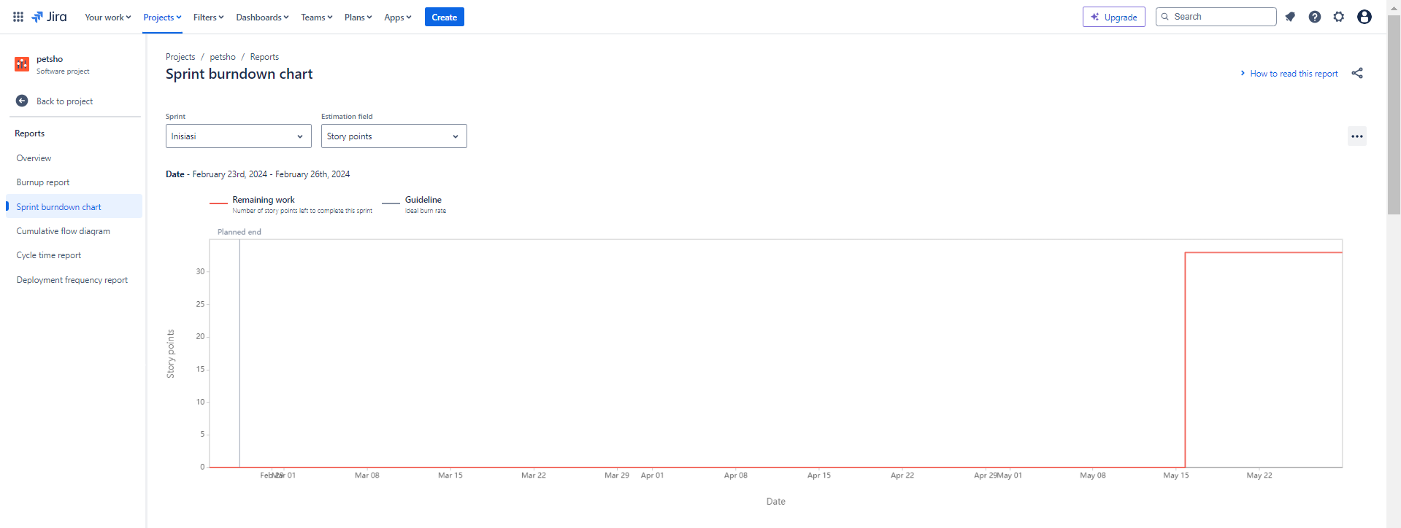

PLANNING
Task Planning: Menampilkan tugas-tugas planner yang sudah terlaksana

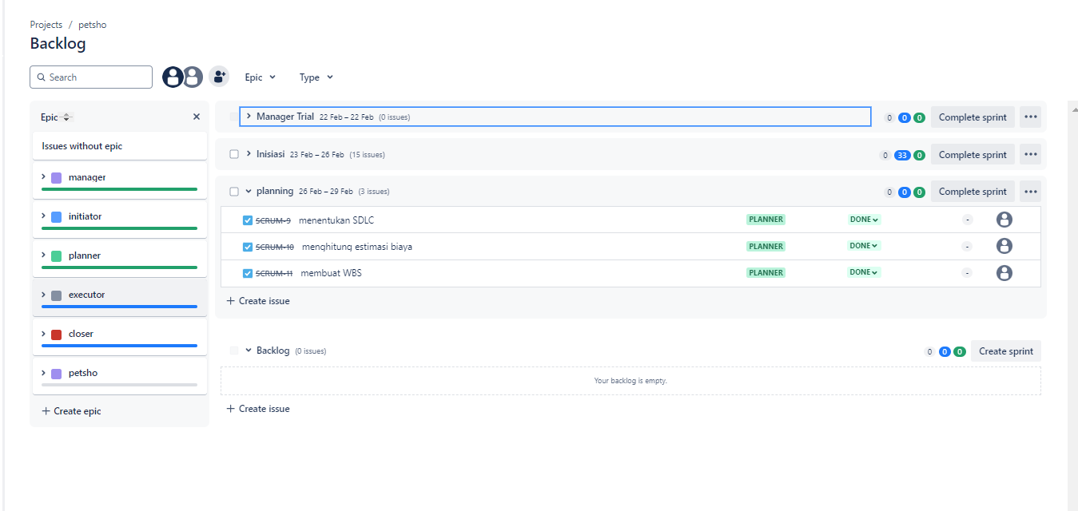
Board Task Planning: Task planning berhasil dibuat dan dikelompokkan berdasarkan waktu pengerjaannya yang sudah selesai dengan status “done”
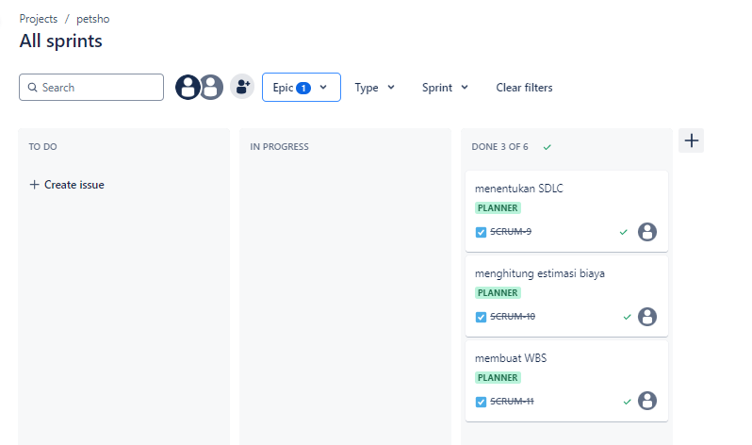

Sprint Report Planning: Report untuk inisiasi proyek dapat dilihat pada gambar dibawah.

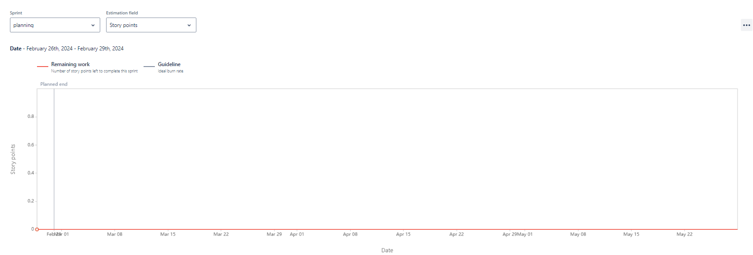

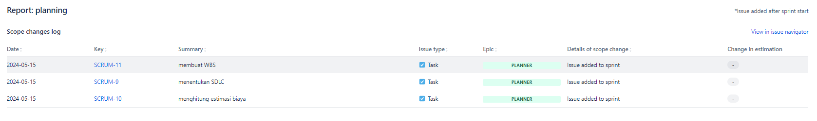

Executor
Task Executor: Menampilkan tugas-tugas executor yang masih dalam proses pengerjaan.
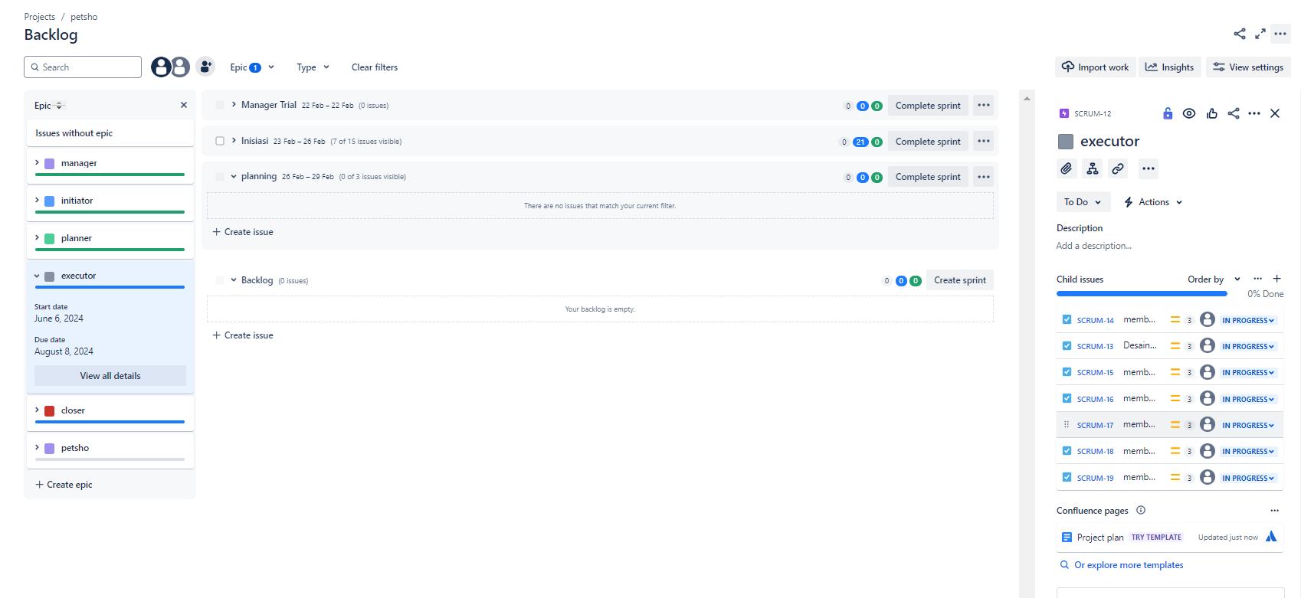

Board Task Executor: Task executor berhasil dibuat dan dikelompokkan berdasarkan waktu pengerjaannya yang masih dalam proses pengerjaan dengan status “in progress”

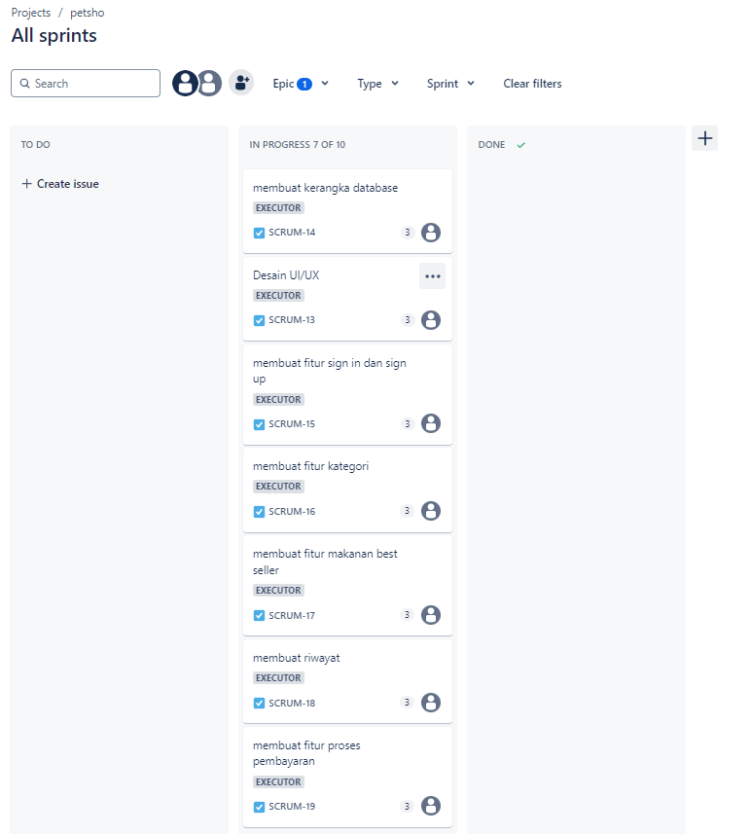
Sprint Report Executor: Report untuk executor dapat dilihat pada gambar dibawah.

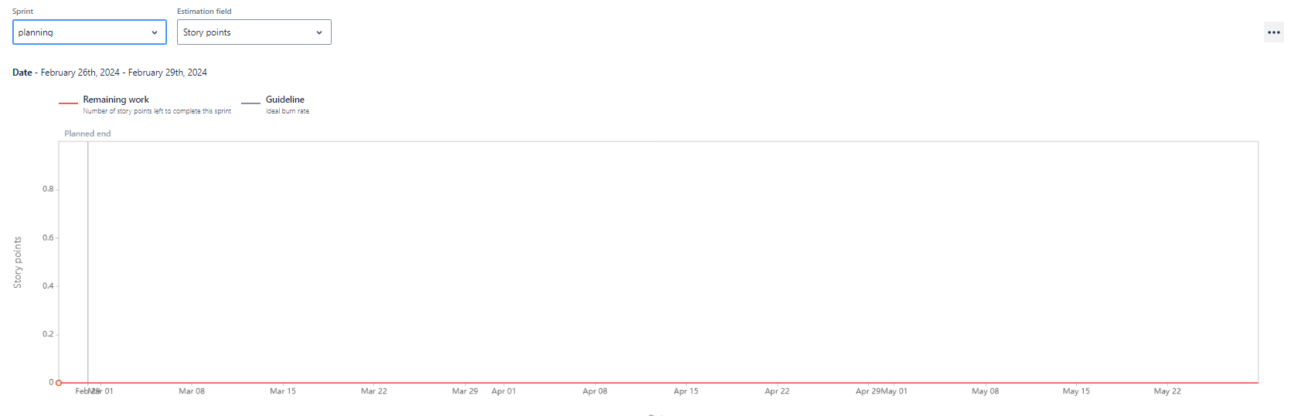

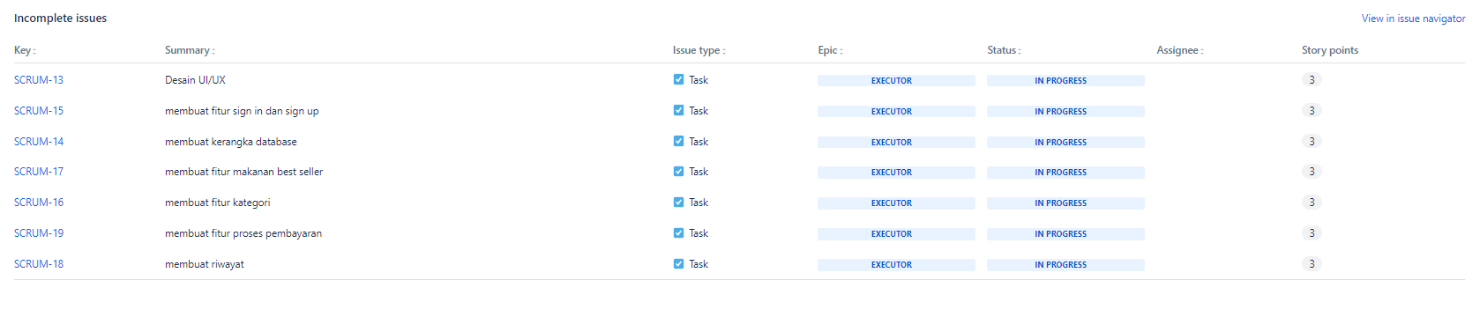

CLOSET
Task Closing: Menampilkan tugas-tugas executor yang masih dalam proses pengerjaan

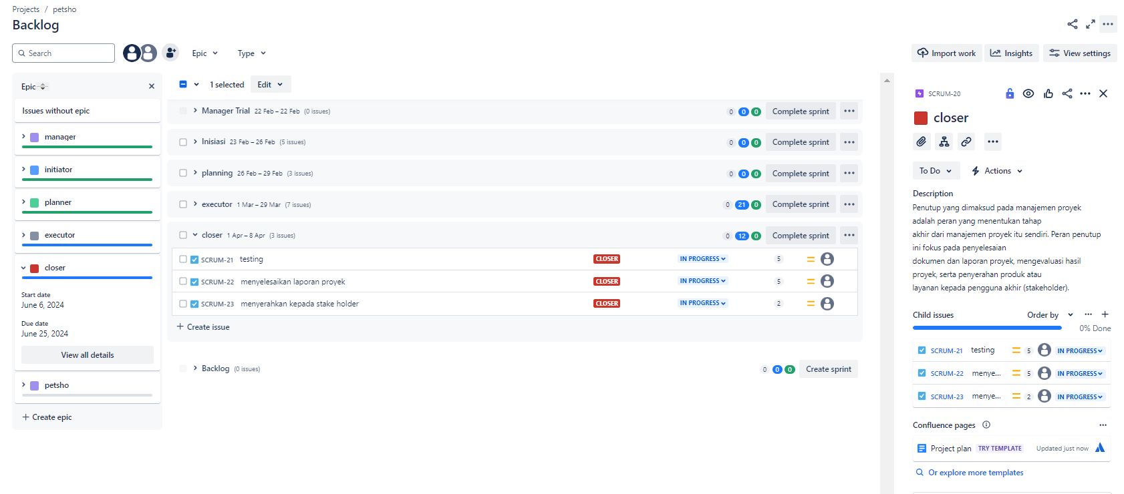

Board Task Closing: Task closing berhasil dibuat dan dikelompokkan berdasarkan waktu pengerjaannya yang masih dalam proses pengerjaan dengan status “in progress”
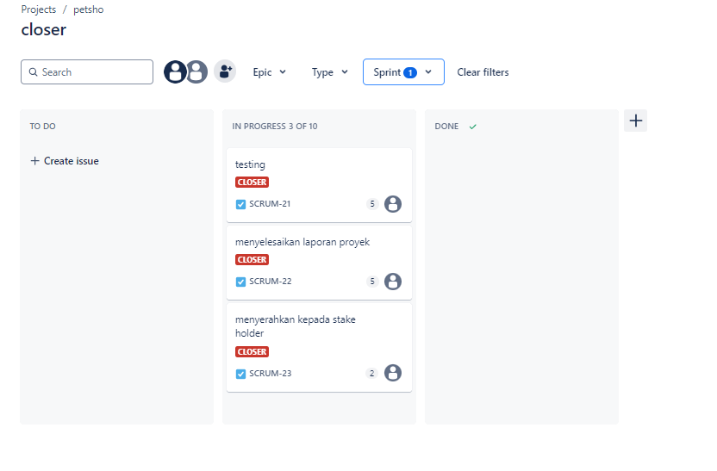

Sprint Report: Report untuk closing dapat dilihat pada gambar dibawah
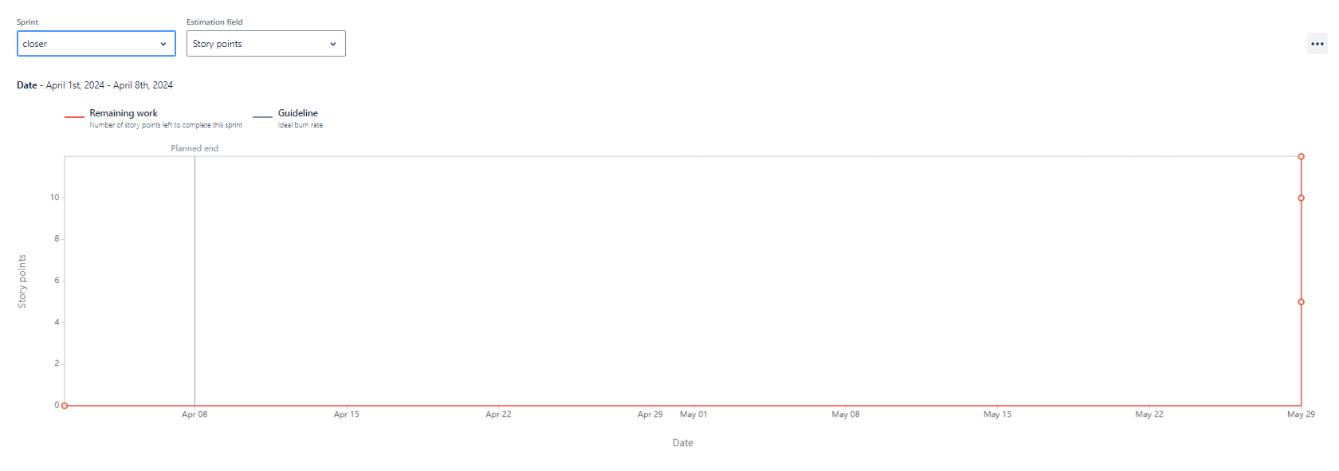

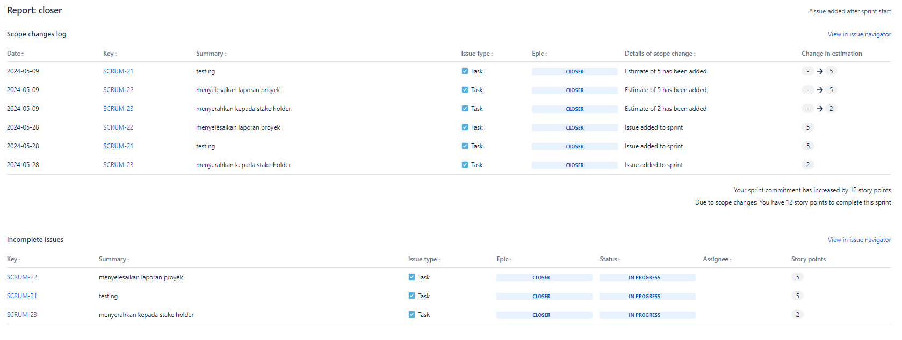

TIMELINE
